SRP
Cliente:

SRP – Sistema de Recarga de Passe
DOCUMENTO DE REQUISITOS

Versão 1.0



IFES
Campus Cachoeiro do Itapemirim
http://www.ci.cefetes.br
ÍNDICE
1. Introdução 4
1.1 Convenções, termos e abreviações 4
1.1.1 Identificação dos Requisitos 4
1.1.2 Campos de Preenchimento Obrigatório 4
1.1.3 Campos de Preenchimento 5
1.1.4 Campos de Seleção 5
2. Visão geral do Produto/serviço 5
2.1 Descrição do cliente 5
2.2 Descrição dos usuários 5
2.2.1 Administrador 5
2.2.2 Cliente 6
3. Requisitos funcionais 6
3.1 Requisitos de Manutenção de Cadastros 6
[RF1] Inserir Administrador 6
[RF2] Alterar Administrador 6
[RF3] Remover Administrador 6
[RF4] Visualizar Administrador 6
[RF5] Inserir Cliente 7
[RF6] Alterar Cliente 7
[RF7] Remover Cliente 7
[RF8] Visualizar Cliente 7
[RF9] Inserir Cartão Inteligente 8
[RF10] Alterar Cartão Inteligente 8
[RF11] Remover Cartão Inteligente 8
[RF12] Visualizar Cartão Inteligente 8
[RF13] Inserir Conta 9
[RF14] Alterar Conta 9
[RF15] Remover Conta 9
[RF16] Visualizar Conta 9
[RF17] Inserir Método de Pagamento 10
[RF18] Alterar Método de Pagamento 10
[RF19] Remover Método de Pagamento 10
[RF20] Visualizar Método de Pagamento 10
[RF21] Inserir UF 11
[RF22] Alterar UF 11
[RF23] Remover UF 11
[RF24] Visualizar UF 11
[RF25] Inserir Cidade 12
[RF26] Alterar Cidade 12
[RF27] Remover Cidade 12
[RF28] Visualizar Cidade 12
[RF29] Inserir Empresa 12
[RF30] Alterar Empresa 12
[RF31] Remover Empresa 12
[RF32] Visualizar Empresa 12
3.2 Requisitos de Processos de Negócio 13
[RF33] Inserir Recarga 14
[RF34] Alterar Recarga 14
[RF35] Remover Recarga 14
[RF36] Visualizar Recarga 14
[RF37] Inserir Agendamento 15
[RF38] Alterar Agendamento 15
[RF39] Remover Agendamento 15
[RF40] Visualizar Agendamento 15
[RF41] Inserir Saque 17
[RF42] Alterar Saque 17
[RF43] Remover Saque 17
[RF44] Visualizar Saque 17
[RF45] Entrar no Sistema 17
[RF46] Sair do Sistema 18
3.3 Requisitos de Relatórios/Listagens 18
[RF47] Listar totais e quantidades de recargas nas Empresas (data início e data término) 18
[RF48] Listar totais e quantidades de recargas nas Cidades (Por UF, data início e data término) 19
[RF49] Listar recargas (Por Cliente, data início e data término) 20
[RF50] Listar saques (Por Cliente, data início e data término) 21
[RF51] Listar quantidades de Clientes (Por empresa) 22
4. Requisitos não funcionais (suplementares) 23
4.1 Usabilidade 23
[RNF1] FAQ 23
4.2 Implementação 24
[RNF2] Linguagem Frontend 24
[RNF3] Linguagem Backend 24
[RNF4] Banco de dados 24

Introdução
Este documento especifica os requisitos do Sistema de Recarga de Passe, fornecendo aos desenvolvedores as informações necessárias para a execução de seu projeto e implementação, assim como para a realização dos testes e homologação.
Esta introdução fornece as informações necessárias para fazer um bom uso deste documento, explicitando seus objetivos e as convenções que foram adotadas no texto. As demais seções apresentam a especificação do Sistema de Recarga de Passe e estão organizadas como descrito abaixo:
- Seção 2 - Descrição geral do produto/serviço: apresenta uma visão geral do produto/serviço, caracterizando qual é o seu escopo e descrevendo seus usuários.
- Seção 3 - Requisitos funcionais: lista e descreve os requisitos funcionais do produto/serviço, especificando seus objetivos, funcionalidades, atores e prioridades.
- Seção 4 - Requisitos Não Funcionais e Regras de Negócio: especifica todos os requisitos não funcionais do produto/serviço, divididos em requisitos de usabilidade, confiabilidade, desempenho, segurança, distribuição, adequação a padrões e requisitos de hardware e software.

Convenções, termos e abreviações
A correta interpretação deste documento exige o conhecimento de algumas convenções e termos específicos, que são descritos a seguir.

Identificação dos Requisitos
Por convenção, a referência a requisitos é feita através do identificador do requisito, de acordo com o esquema abaixo:
[identificador de tipo de requisito.identificador do requisito]
O identificador de tipo de requisito pode ser:
- RF – requisito funcional
- RNF – requisito não-funcional
Identificador do requisito é um número, criado sequencialmente, que determina que aquele requisito é único para um determinado tipo de requisito.
Ex: RF001, RF002, RNF001, RNF002.

Campos de Preenchimento Obrigatório
Todos os campos das tabelas identificados com o símbolo (*) serão considerados de preenchimento obrigatório.

Campos de Preenchimento
Todos os campos das tabelas identificados com o símbolo () serão considerados de preenchimento via teclado.

Campos de Seleção
Todos os campos das tabelas identificados com o símbolo () serão considerados de seleção (por exemplo, via caixa de combinação).

Visão geral do Produto/serviço
Uma vez que o transporte público é um serviço amplamente utilizado no país, foram desenvolvidas tecnologias que facilitam seu uso trazendo segurança, comodidade e eficiência. Umas dessas tecnologias é a bilhetagem eletrônica que dispensa a necessidade do usuário pagar a passagem com dinheiro em espécie.
No entanto, a bilhetagem eletrônica não está relacionada a compra de créditos pela internet através de um aplicativo ou site, sendo a recarga do cartão realizada em estabelecimentos cadastrados pela empresa de transporte público. Por isso, é comum em grandes centros reclamações a respeito de grandes filas para fazer a recarga ou da distância até os estabelecimentos.
Nesse sentido, a proposta do sistema apresentado nesse documento é oferecer um serviço de recarga de passe online que possa ser implantado em municípios que possuem a tecnologia necessária para esse tipo de operação.
A principal funcionalidade do sistema é a compra de créditos que a princípio poderá ser feita através de vários métodos de pagamento. E como funcionalidade secundária, a exibição dos horários de ônibus.
O sistema não possibilitará a consulta do saldo do cartão devido a limitações da tecnologia que servirá de base para seu funcionamento.
Será necessária a integração com o sistema da empresa de transporte público para fazer todas as validações necessárias do cartão e com os validadores que são dispositivos responsáveis por confirmar o pagamento e de fato realizar a recarga.

Descrição do cliente
Os principais interessados na funcionalidade proposta são as empresas, uma vez que a tecnologia gera uma maior aderência ao uso da bilhetagem eletrônica, e os usuários do transporte público pela comodidade oferecida pelo serviço.

Descrição dos usuários

Administrador
Este é o administrador do sistema. Este usuário é o responsável por cadastrar novos métodos de pagamento, empresas, linhas de ônibus, cidades e unidades federais assim como também realizar todas as funcionalidades do sistema.

Cliente
Responsável por realizar recargas, agendamentos e saques no sistema.

Requisitos funcionais

Requisitos de Manutenção de Cadastros
Os requisitos funcionais agrupados nesta seção estão relacionados aos cadastros gerais do sistema, ou seja, cadastros básicos de usuários e demais cadastros necessários para fornecer suporte para o bom funcionamento do sistema.

- Inserir Administrador
- Alterar Administrador
- Remover Administrador
- Visualizar Administrador
Ator: Administrador
Manutenção de cadastro de Administrador com os seguintes campos:
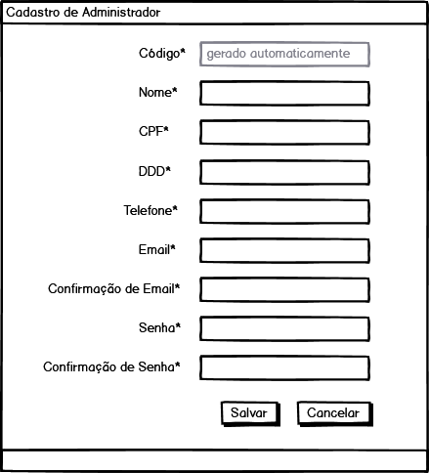

- Inserir Cliente
- Alterar Cliente
- Remover Cliente
- Visualizar Cliente
Ator: Cliente e Administrador
Manutenção de cadastro de Cliente com os seguintes campos:
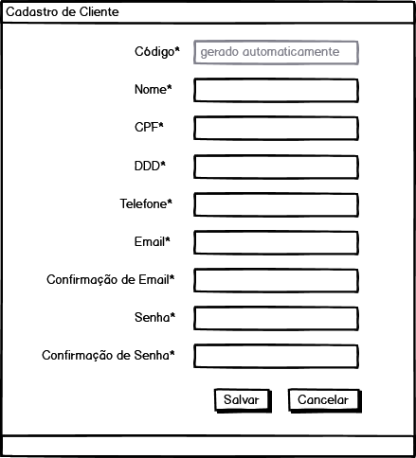

Requisitos Não Funcionais e Regras de Negócio:
- O Sistema não permite a existência de dois usuários com um mesmo número de CPF.

- Inserir Cartão Inteligente
- Alterar Cartão Inteligente
- Remover Cartão Inteligente
- Visualizar Cartão Inteligente
Ator: Cliente
Manutenção de cadastro de Cartão Inteligente com os seguintes campos:
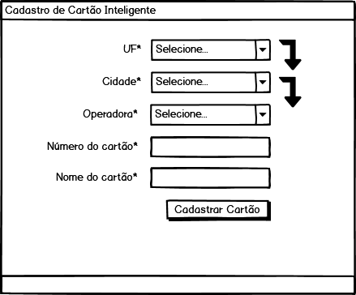

Requisitos Não Funcionais e Regras de Negócio:
- Não é permitido dois usuários cadastrarem um mesmo Cartão Inteligente.

- Inserir Conta
- Alterar Conta
- Remover Conta
- Visualizar Conta
Ator: Cliente
Manutenção de cadastro de Conta com os seguintes campos:
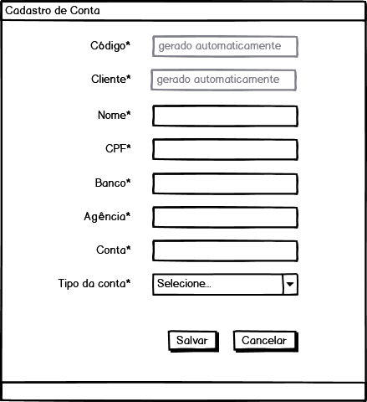

Requisitos Não Funcionais e Regras de Negócio:
- O campo “Tipo da conta” disponibiliza duas opções para o usuário: conta corrente e conta poupança.

- Inserir Método de Pagamento
- Alterar Método de Pagamento
- Remover Método de Pagamento
- Visualizar Método de Pagamento
Ator: Administrador
Manutenção de cadastro de Método de Pagamento com os seguintes campos:
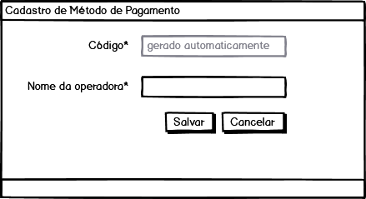

- Inserir UF
- Alterar UF
- Remover UF
- Visualizar UF
Ator: Administrador
Manutenção de cadastro de UF com os seguintes campos:
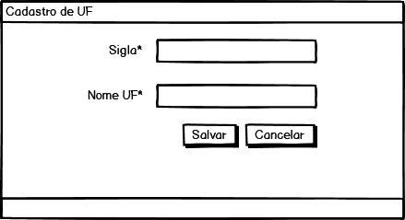

- Inserir Cidade
- Alterar Cidade
- Remover Cidade
- Visualizar Cidade
Ator: Administrador
Manutenção de cadastro de Cidade com os seguintes campos:
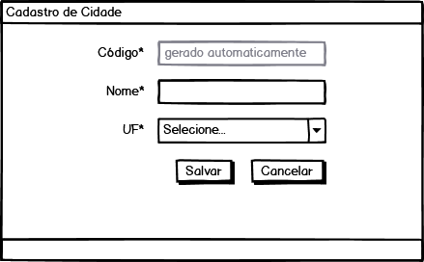

- Inserir Empresa
- Alterar Empresa
- Remover Empresa
- Visualizar Empresa
Ator: Administrador
Manutenção de cadastro de Empresa com os seguintes campos:
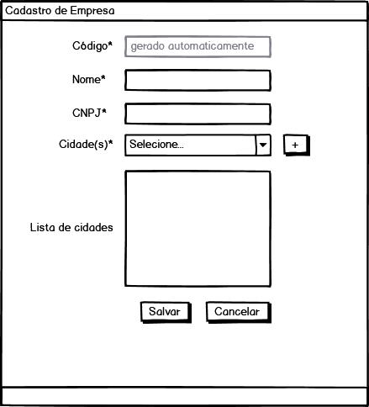

Requisitos Não Funcionais e Regras de Negócio:
- Não podem existir duas empresas cadastradas com um mesmo CNPJ.

Requisitos de Processos de Negócio
Os requisitos funcionais agrupados nesta seção estão relacionados às funcionalidades especificamente relacionadas ao ambiente do Sistema de Recarga de Passe. Estas funcionalidades têm a finalidade de controlar recargas, agendamentos e saques.

- Inserir Recarga
- Alterar Recarga
- Remover Recarga
- Visualizar Recarga
Ator: Cliente
Requisito de recarga com os seguintes campos:
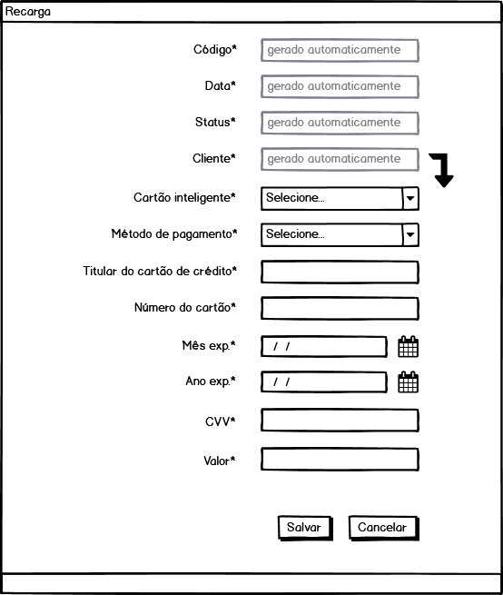

Requisitos Não Funcionais e Regras de Negócio:
- Verificar se a soma entre os valores das recargas pendentes e a carteira do usuário não ultrapassa R$ 200,00.
- São aceitas no máximo 20 recargas pendentes por usuário.
- O valor da recarga não pode ultrapassar R$ 200,00.
- Não é possível realizar a recarga caso exista algum saque pendente.

- Inserir Agendamento
- Alterar Agendamento
- Remover Agendamento
- Visualizar Agendamento
Ator: Cliente
Requisito de agendamento com os seguintes campos:
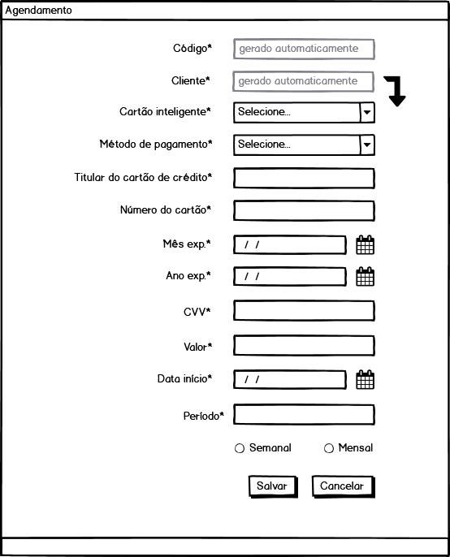

Requisitos Não Funcionais e Regras de Negócio:
- O Sistema permite apenas três agendamentos por usuário.
- Não é permitido configurar dois agendamentos para um mesmo dia.

- Inserir Saque
- Alterar Saque
- Remover Saque
- Visualizar Saque
Ator: Cliente
Requisito de saque com os seguintes campos:
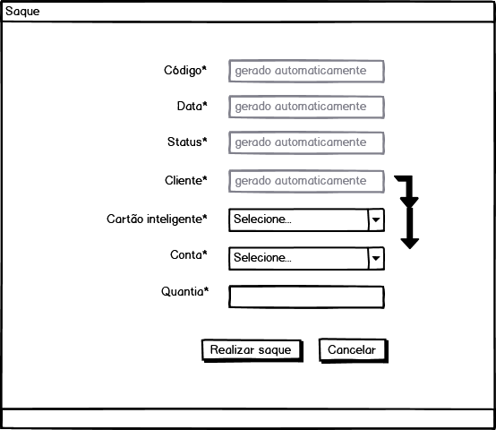

Requisitos Não Funcionais e Regras de Negócio:
- O sistema permite apenas um saque por dia.

- Entrar no Sistema
Ator: Cliente e Administrador
Requisito de entrada no sistema com os seguintes campos:
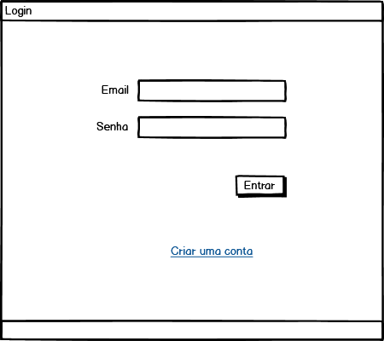

- Sair do Sistema
Ator: Cliente e Administrador
Requisito de saída do sistema.

Requisitos de Relatórios/Listagens

- Listar totais e quantidades de recargas nas Empresas (data início e data término)
Ator: Administrador
Listagem de totais e quantidades de recargas nas empresas com os seguintes campos:
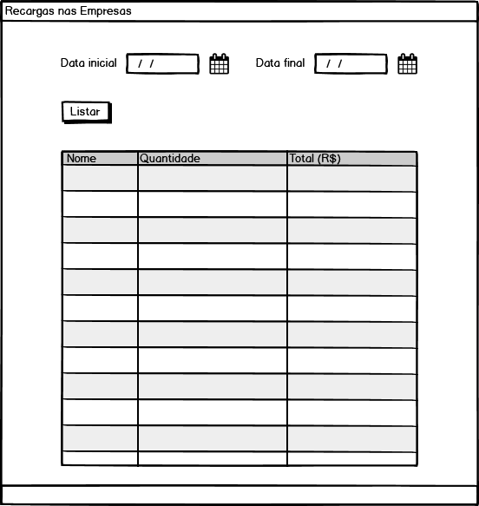

- Listar totais e quantidades de recargas nas Cidades (Por UF, data início e data término)
Ator: Administrador
Listagem de totais e quantidades de recargas nas cidades com os seguintes campos:
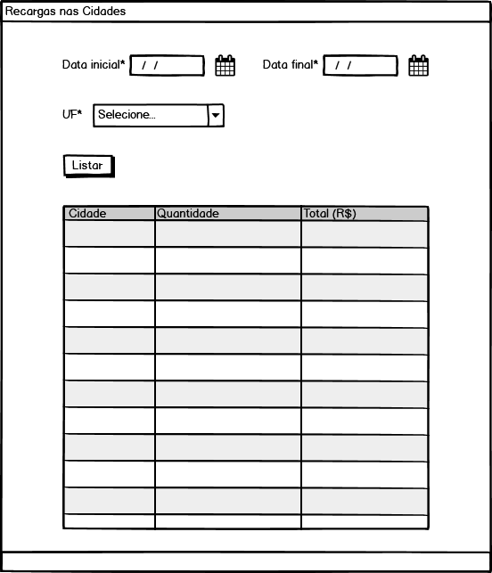

- Listar recargas (Por Cliente, data início e data término)
Ator: Administrador
Listagem de todas as recargas por cliente contendo os seguintes campos:

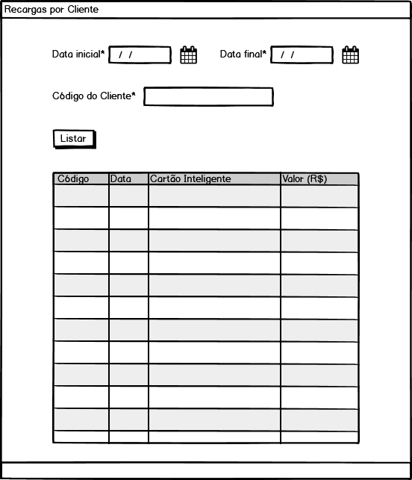

- Listar saques (Por Cliente, data início e data término)
Ator: Administrador
Listagem de todos os saques por cliente contendo os seguintes campos:

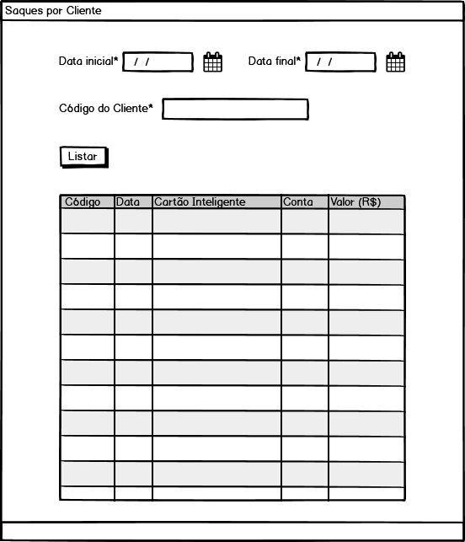

- Listar quantidades de Clientes (Por empresa)
Ator: Administrador
Listagem das quantidades de clientes por empresa com os seguintes campos:
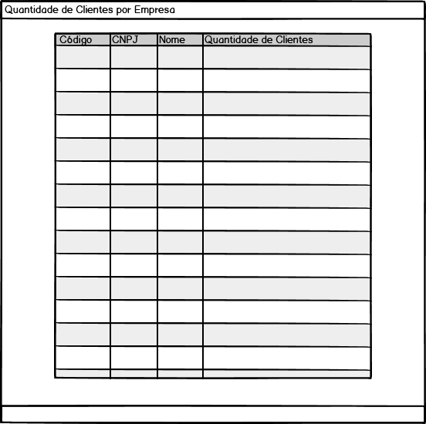

Requisitos não funcionais (suplementares)

Usabilidade
- FAQ
Seção com perguntas comuns feitas sobre o sistema e suas respectivas respostas.

Implementação
- Linguagem Frontend
HTML, CSS, JavaScript (VueJS)
- Linguagem Backend
Java (Spring)
- Banco de dados
PostgreSQL

Representante do contratando Representante da contratante

Testemunha 1 Testemunha 2

